Открытый краевой конкурс воспитательных практик художественной и социально-гуманитарной направленности
«От идеи до воплощения»

Номинация: «Воспитание в образовательной деятельности при реализации дополнительной общеобразовательной программы».
Подноминация: «Воспитательный проект»

Описание воспитательной практики
«Я-вожатый»

Выполнила:
Котлова Лариса Васильевна,
Педагог-организатор
МБОУ ЦДТ «Паллада»
+79242212281
cdt_konkurs@mail.ru

г Советская Гавань,
Советско-Гаванский муниципальный район
2022 г
Вводная часть.

В связи с тем, что за последние годы в России произошли существенные изменения в социальной и экономической сферах жизни, возникла проблема недостатка кадров для организации досуга учащихся во внеурочное время: один педагог-организатор, воспитатель или старший вожатый в лагере дневного пребывания не в силах курировать различные направления досуговой деятельности детей. На помощь ему могут прийти старшеклассники, заинтересованные организаторской и вожатской работой. Данная практика способствует и ранней профориентации учащихся на педагогические профессии. Работа с детьми требует от вожатого самых разнообразных знаний и умений. Кроме того, работа вожатого предполагает владение теоретическими сведениями о педагогических основах воспитания. Вожатый должен быть мастером на все руки и при этом непременно оставаться духовным наставником детей, формирующим их мировоззрение и характер, способствующим их личностному росту.
С 2016 года МБОУ ЦДТ «Паллада» ежегодно перед началом летнего оздоровительного отдыха детей проводится обучающий семинар-практикум для учащихся 14-17 лет «Час вожатого».
Новизна и особенность данной практики состоит в обобщении и структурировании материала, который направлен на развитие у учащихся умений и навыков вожатской работы.
Опыт работы позволили разработать в 2017 году модуль «Школа вожатых» который является составляющей дополнительной общеобразовательной общеразвивающей программы «Педагогический класс».
Программа позволяет параллельно решать задачи из нескольких Государственных программ и приоритетных направлений.
В рамках государственной программы по профильному обучению помогает учащимся определиться в выборе будущей профессии. Приобретая навык организационной работы, каждый участник получит не только уверенность в своих силах, но и возможность иметь дополнительную профессию, что немаловажно для самостоятельной взрослой жизни.

Цель практики: обучить и дать первичные навыки практической деятельности вожатого
Задачи:
Воспитательные:
Формировать положительные эмоции, благоприятный психологический климат в процессе совместной деятельности и межличностного общения.
Обучающие:
Обучить разработке и организации конкурсно-познавательных программ, викторин, игр, конкурсов.
Дать первоначальные знания о работе вожатого в детском оздоровительном лагере.
Ранняя профессиональная ориентация в сфере педагогики и психологии детей младшего школьного возраста.
Создать условий для самореализации личности на основе индивидуального и дифференцированного подхода, через включение в активную педагогическую деятельность.
Развивающие:
Развить организаторские способности, коммуникативные умения и навыки межличностного и делового общения.
Создать условия для развития творческих и познавательных способностей и индивидуальных наклонностей.
Возраст участников в реализации данной воспитательной практики 14-17лет
Модуль «Школа вожатых» рассчитана на 19 часов.
Формы и режим занятий:
беседы
практикумы,
игры,
тренинги,
упражнения,
работа с литературой.
По итогам реализации программы ожидаются следующие результаты:
• Повышение уровня раскрытия творческих, коммуникативных и познавательных способностей.
• Подготовка вожатого, владеющего основами педагогического мастерства, умеющего организовать и сплотить детский коллектив, владеющего информационными технологиями.
• Подготовка вожатого для работы в условиях школы, для работы в детских объединениях.
• Умение подростков организовывать и проводить игры, творческие конкурсы и т. д

Основная часть

Семинара практикума «Час вожатого» для учащихся 14-17 лет, вожатых пришкольных летних оздоровительных лагерей с дневным пребыванием.

Цель: Семинар-практикум проводится с целью обучения учащихся образовательных учреждений основам вожатской деятельности.
План семинар-практикума «Час вожатого»
1.Общий сбор в зале. Игра на знакомство «Ураган».
2. Работа по секциям:
- Общая– «Психолого –педагогические особенности детей младшего школьного возраста»
- «Веселая зарядка» (упражнения для проведения утренней зарядки)
- «Доктор Айболит». Оказания первой доврачебной помощи..
- «Оформительская»(требования к Дневнику вожатого, требования к оформлению отрядного уголка)
- Общая - КДТ
3. Общий сбор в зале. Защита проекта КТД
4 Вручение сертификатов о прохождении обучения на семинаре
Ход мероприятия.
Ведущий: Добрый день, дорогие друзья! А день сегодня действительно добрый, потому что он собрал в этом зале самых активных, позитивных, творческих людей – будущих вожатых в пришкольных лагерях с дневным пребыванием. Приглашаю всех в наш большой дружный круг подарить друг другу улыбку и поближе познакомиться.
Участники семинара встают в круг.
Ведущий: Предлагаю вашему вниманию игру «Ураган» Итак, мы начинаем! Поменяйтесь местами те, у кого имя начинается на букву «В»
Поменяйтесь местами те, у кого дома есть кошки?
Поменяйтесь местами те, у кого дома есть собаки.
Поменяйтесь местами те, кто любит мороженное.
Поменяйтесь местами те, кто любит путешествовать.
Усложняем задачу!
Встаньте вместе те, кто любит чай, кофе, молоко, сок
Встаньте вместе те, кто родился зимой, летом, весной, осенью.
Встаньте вместе те, кто любит яблоко, грушу, сливу, вишню
Встаньте вместе те, кто любит математику, русский язык, географию, историю.
Встаньте вместе те, кто пришел на семинар «Час вожатого»
Вот видите, как много мы узнали друг о друге. Занимайте свои места в зале!
Слово ведущего:

Молодым не будешь дважды,
Но грешно считать года.
Коль вожатым стал однажды,
Помни! Это — навсегда!
Если ж, пристальней вглядеться,
То затейниками дел
И служителями детства,
Быть не каждого удел.
Но бывает так, что кто-то
Едкий вкус придав словам.
Скажет: — Это, не работа,
Быть вожатым… Ну а сам?
Знать, не зная про вожатство,
Вряд ли мог понять «мудрец»,
Что вожатство — это, братство!
Детству преданных сердец.

Я приветствую всех участников семинара «Час вожатого. Многие из вас уже приступили к своим обязанностям, кто-то будет работать во вторую и третью смены. И сегодня мы постараемся рассказать вам , чем же занимается вожатый в школе, в период летнего оздоровительного отдыха.
Дети все разные. К ним нужен разный подход. Поэтому сначала , педагог – организатор социально-гуманитарной направленности Центра детского творчества «Паллада» Билашевская Наталья Владиславовна познакомит вас с возрастными особенности детей младшего школьного возраста. Это общая секция и пройдет она в актовом зале.
Далее, здесь же, в актовом зале, тренер преподаватель ДЮСШ Болотова Дарья Николаевна покажет вам упражнения, которые вы можете использовать при проведении утренней зарядки с детьми ваших отрядов.
Затем мы разделимся на две рабочие группы. Одна пойдет на секцию «Оформительская - Отрядный уголок и Дневник вожатого», которую проведу я, Котлова Лариса Васильевна, педагог-организатор Центра
Вторая секция «Оказание первой доврачебной помощи». Её с вами проведет педагог дополнительного образования МБОУ ЦДТ «Паллада» Боброва Ольга Время работы секций 10 минут. Затем группы меняются.
Далее Толпышева Светлана Николаевна, заместитель директора ЦДТ «Паллада» ещё раз напомнит вам, что такое КТД. Закончится наш семинар общим сбором в актовом зале и вручением сертификатов о прохождении обучения. Я надеюсь на наше плодотворное сотрудничество! Передаю слово Билашевской Наталье Владиславовне.
Работа по секциям
Вот и завершен наш семинар «Час вожатого» Прежде, чем мы подведем его итоги, я хочу подарить вам в подарок две игры, которые очень любят дети. Вы их можете использовать и во время утренней зарядки.
Защита.
Вручение сертификатов.
Крошка сын ко мне пришёл
и спросила кроха
Быть вожатым хорошо,
Или это плохо?
У меня секретов нет, слушай мой, сынишка
Быть вожатым хорошо, милый шалунишка
Быть он должен впереди, чтоб его все знали
Раскрывать он должен всем жизненные дали!

Удачи вам! Ждем вас на конкурс «Я вожатый!», который состоится 20 июня в актовом зале Центра детского творчества «Паллада»

Приложение №1
Занятие «Отрядный уголок»
Тема занятия: Методика конструирования и художественного оформления отрядного уголка в детском оздоровительном лагере.
Форма проведения: практическая работа
Цель: Развитие творческих способностей учащихся в процессе работы по созданию модели отрядного уголка.
Задачи:
- познакомить учащихся со структурой и содержанием отрядного уголка;
научить разрабатывать модель отрядного уголка,
- способствовать развитию творческих способностей и коммуникативной культуры учащихся.
Ход занятия
1 Мотивационный этап.
Педагог: Добрый день.
Тема сегодняшнего нашего занятия «Методика конструирования и художественного оформления отрядного уголка в оздоровительном лагере» Как вы думаете, а какова будет его цель?
Ответы учащихся. Педагог озвучивает цель.
2.Этап актуализации знаний
Педагог: На прошлом занятии мы с вами рассмотрели периоды смены в лагере. Вспомним, как они называются?
Скажите, какой период смены самый продолжительный?
Ответы учащихся
Педагог: А сколько по времени длятся организационный и заключительный периоды смены?
Ответы учащихся.
Педагог: В чем заключалась работа ваших групп на прошлом занятии?
Ответы учащихся
Педагог: Все верно, вы придумали для своих групп, мы назвали их отрядами, название, девиз, эмблему. Выбрали песню, разработали законы отряда.
Вся эта совместная деятельность вожатого и детей проходит в какой период смены?
Ответы учащихся.
3. Основной этап. Выявление затруднения: в чем сложность нового материала, что именно создает проблему, поиск противоречия
Педагог: Сегодня мы продолжим разговор об организационном периоде. Точнее о мероприятиях данного периода. На прошлом занятии мы с вами уже познакомились с задачами организационного периода, с ролью вожатого в решении этих задач. Озвучили мероприятия, которые помогут вожатому в организационный период. Очень важным моментом здесь является организация отрядного места, конкретнее – оформление отрядного уголка. Как вы думаете, для чего он нужен?
Ответы учащихся
Слайд№2 «Что такое уголок»
Педагог: Уголок - это место, где собирается вся информация, касающаяся отряда. Отрядный уголок призван: информировать, развивать активность и мотивировать, разносторонне расширять знания, учить анализировать, давать представления о культуре оформления, пробуждать интерес к творчеству и к жизни своего коллектива.
Педагог: Как выдумаете, каким должен быть отрядный уголок?
Обсуждение
Уголок можно разместить на одном листе ватмана, но если есть возможность - он может занимать всю стену в холле или вообще можно оформить весь холл в соответствии с названием отряда
Давайте наглядно посмотрим разные виды оформления отрядного уголка
(слайды 4-7)
Педагог: Совершенно верно, чтобы ребятам уголок был интересен, он должен быть:
- «говорящим» – содержание и рубрики постоянно меняются;
- должен отражать различные стороны жизни отряда;
- оформляется при активном участии детей.
Слайд 8
Педагог: Как выдумаете, что должно быть обязательным в содержании отрядного уголка?
Ответы учащихся педагог записывает на доске
Педагог: А теперь давайте сравним ваши ответы с предлагаемым вариантом
Слайд 9 по щелчку
Педагог: Какие рубрики может содержать отрядный уголок?
Ответы учащихся педагог записывает на доске.
Слайд 10(по щелчку)
Педагог: В каждом отряде должны быть органы самоуправления. Другими словами – актив отряда. Я предлагаю вам одну из форм – совет актива отряда.
Слайд 11
Подумайте и предложите содержание деятельности каждого из советов.
Педагог раздает группе таблицу для заполнения.
Педагог: Предлагаю каждой группе озвучить свои варианты.
Ответы учащихся по одному из пунктов.
Педагог: Сейчас мы приступим к созданию макета отрядного уголка. Но сначала познакомимся с общими правилами оформления.
Слайд №12-13
- В оформлении должны быть использованы три-четыре хорошо сочетающихся цвета.
- Яркие чистые цвета аппликации из цветной бумаги гораздо предпочтительнее грязных гуашевых разводов.
- Следуйте принципам газетного листа. Сверху поместите название, эмблему, девиз отряда. Все, что будет помещаться ниже, мысленно разделите на три части. Слева – «передовица» (календарь памятных дат, выдержки из газет), посередине – постоянная информация об отряде, справа – сменная информация. В нижней правой части – «подвал», где помещаются самые разные материалы.
- Помочь в оформлении отрядного места помогут следующие способы иллюстрирования:
- красочные, интересные открытки и вырезки из журналов;
- эмблемы, вымпелы и различные сувенирные «безделушки»;
Самое главное, отрядный уголок должен быть ярким, позитивным. Состоять из множества элементов, чтобы привлечь внимание. Чем веселее, красочнее и насыщеннее он будет, тем лучше и благоприятнее будет впечатление ребят.
Отрядный уголок это плакатный жанр.
(что обязательно должно найти отражение в размерах шрифтов и красочности иллюстрирования)
Оформление уголка должно соответствовать названию отряда
(и возрасту детей конечно же)
В соответствии с названием выбираются девиз, речевка, песня и эмблема отряда. Если эмблема придумана и нарисована детьми, а не взят общедоступный шаблон, она представляет для детей большую ценность
Слайд №14
Педагог: На прошлом занятии каждая из групп придумала свое название и разработала эмблему. Это поможет вам сегодня в создании макета, его структуры, содержания и цвета. Вам помогут наши координаторы – учащиеся второго года обучения (на координаторах галстуки голубого цвета) Время работы – 20 минут. Далее, каждая группа представит свой макет отрядного уголка для защиты.
2. Практическая работа «Моделирование отрядного уголка».
Работа в группах
Защита макетов отрядных уголков. Отрядные уголки оцениваются по следующим критериям:
• Информативность;
• Оригинальность;
• Сложность;
• Соответствие заданным размерам;
• Эстетичность;
• Защита уголка;
• Наличие общих техник.

4. Рефлексия
Педагог: Наше занятие подошло к завершению. Уверена, что полученные знания пригодятся вам для работы уже на ближайших каникулах. Ну, а каким было занятие для вас, нам поможет синквейн.(слайд № 13, 14
Рефлексия: Учащиеся составляют синквейн по занятию. Озвучивают (по одной строке от группы. Педагог записывает на доске общий синквейн)

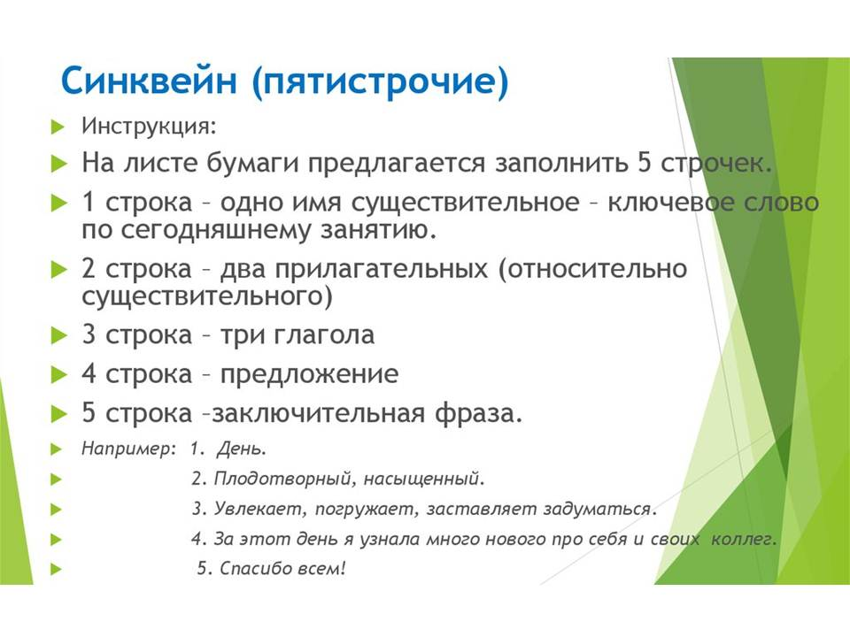

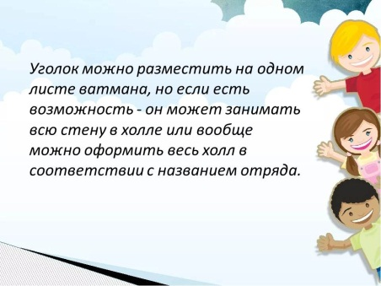
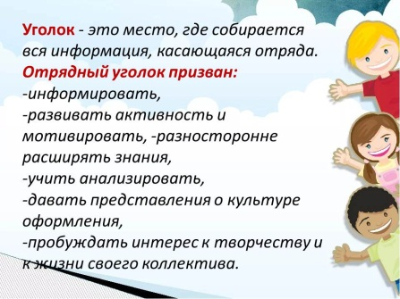
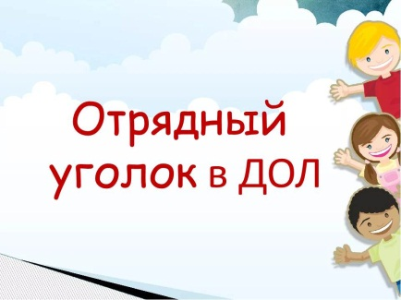

ОФОРМЛЕНИЕ ДНЕВНИКА ВОЖАТОГО

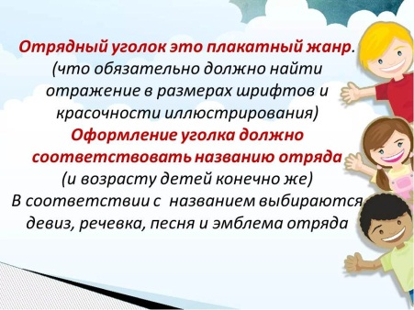
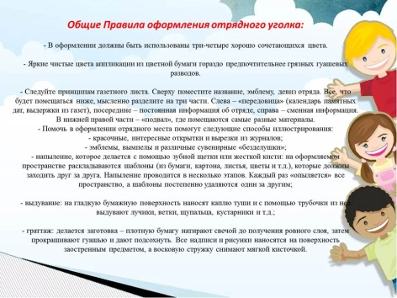
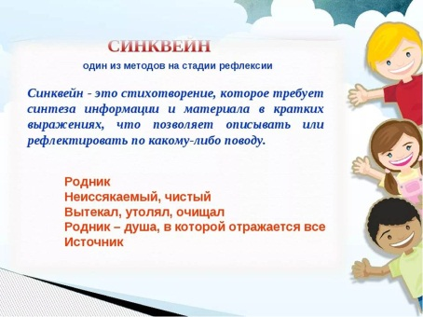
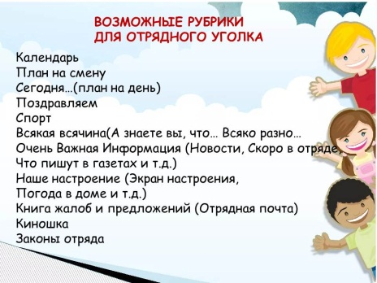
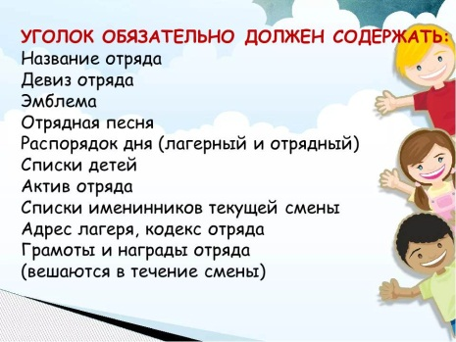
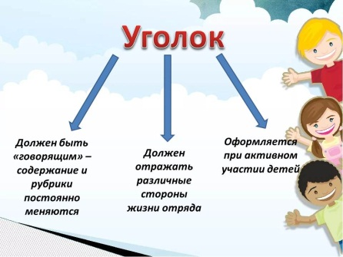
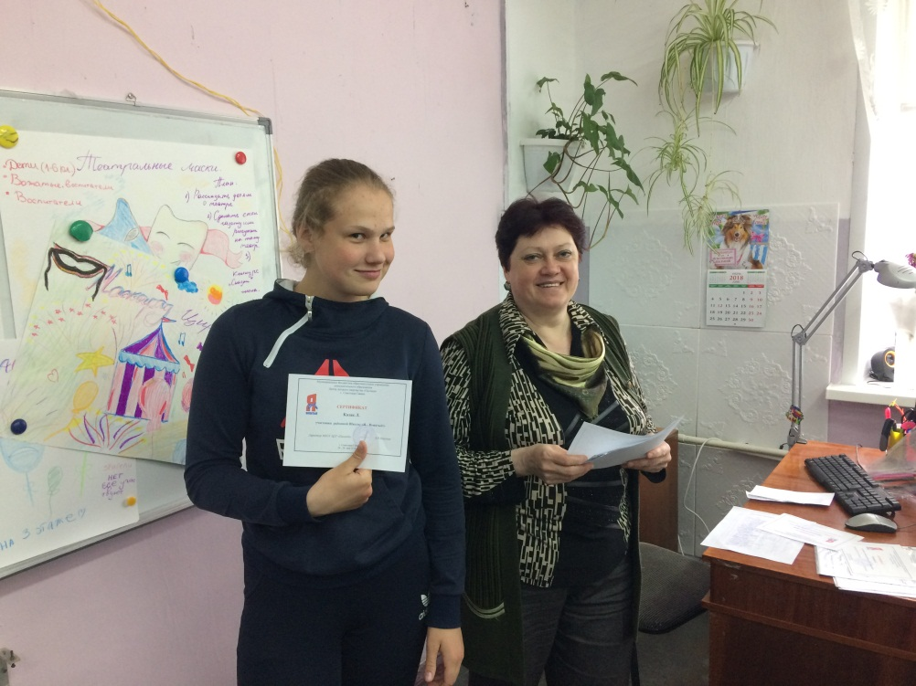

Вручение сертификата семинара-практикума «Час вожатого»

ОФОРМЛЕНИЕ ДНЕВНИКА ВОЖАТОГО
1. Сведения об администрации
НАЧАЛЬНИК ЛАГЕРЯ_____________________________________
ВОСПИТАТЕЛИ _____________________________________________
ВОЖАТЫЙ ____________________________________________
МЕДИЦИНСКИЙ ПЕРСОНАЛ_____________________________________________
2. Сведения об отряде, лагере
НАЗВАНИЕ ОТРЯДА _____________________________________________________

КОЛИЧЕСТВО РЕБЯТ В ОТРЯДЕ ________________ ВОЗРАСТ ________________
ДЕВИЗ
РЕЧЕВКА
ПЕСНЯ
ЭМБЛЕМА ОТРЯДА
СПИСОК ОТРЯДА

№ | ФИО РЕБЕНКА | ДАТА РОЖДЕНИЯ | АДРЕС  ТЕЛЕФОН | ФИО  ПАПЫ | ФИО МАМЫ | УВЛЕЧЕНИЯ РЕБЕНКА

4. Распорядок дня по времени:

1.Общий сбор
2. Зарядка
3. Завтрак
4. Отрядные дела, игры на свежем воздухе
5. Обед
6.Отрядные дела

5. План работы отряда по дням
6. Итоги дня (прописываются ежедневно)
Сценарий районного конкурса
«Я – вожатый»
Цели и задачи
- привлечения внимания к профессии учителя,
- выявление талантливых вожатых оздоровительных лагерей,
- повышение престижа профессии вожатого среди молодежи,
- предоставление возможности участникам конкурса реализовать свой
творческий потенциал,
- проявить личные качества, навыки, знания в работе с детьми и подростками,
- повышение самооценки вожатых.
Ход мероприятия

Перед мероприятием проходит жеребьёвка участников.
Начинается мероприятие с презентации
Ведущий: Позади цветное лето,
Море, солнце, весёлые дни!
Но его лучей букеты
Ты в сердце своем сохрани!
Здравствуйте, дорогие ребята и уважаемые взрослые! Сегодня мы собрались в этом зале, чтобы ещё раз вспомнить добрым словом теплые летние дни и то, как мы отдыхали в летних оздоровительных лагерях . Кто то отдыхал, а кто то делал этот отдых веселым, насыщенным и интересным! Это и педагоги, и воспитатели, и повара и, конечно же, наши вожатые! Давайте поприветствуем этих ребят!
Ведущий называет участников конкурса.
Итак, мы начинаем районный конкурс «Я – вожатый!» Как и в любом конкурсе у нас есть жюри. И сейчас я вам его представлю.
Представление членов жюри конкурса.
Ведущий: Настало время познакомиться с нашими участниками поближе! Ведь они очень интересные и творческие люди. Да, впрочем, они сами сейчас всё о себе расскажут!
1.Творческая самопрезентация участников.
Ведущий: Словно птицы дружной стайкой
Собрались мы все сюда,
Этой смены, этой смены
Не забудем никогда.
Не забудем мы походы
Наши песни у костра.
Эти теплые восходы
Эти в звездах вечера…
Так поют ребята в конце смены. А давайте вспомним, как всё начиналось? У нас в гостях сегодня наши помощники – ребята летнего оздоровительного лагеря Центра детского творчеств «Паллада». Сегодня они будут для вас вашим мини отрядом из 5-6 человек. Наш следующий конкурс так и называется – дружный отряд. Ваша задача – придумать совместно с детьми название отряда, девиз и придумать и нарисовать эмблему отряда. Поскольку время у вас ограничено, для эмблемы лучше выбрать несложный рисунок. Для проведения этого конкурса мы приглашаем участников пройти в кабинеты «Мир игрушки» и «Вязание». Там приготовлены для вас необходимые материалы. На выполнение задания вам дается 7 минут. После этого мы познакомимся с каждым отрядом.
Участники расходятся по кабинетам. В зале проводится игра для болельщиков.
Ведущий: Итак, время вышло. Сейчас наши вожатые покажут, как они справились с этим заданием.
2.Приветствие отрядов.
Ведущий: Замечательно! Вы с этим заданием справились! А мы продолжаем вспоминать лето. Ведь больше всего мы летом играем в различные игры, так как у нас много, свободного от занятий, времени. Но иногда мы не можем придумать или вспомнить никакой интересной игры… Может вы, наши вожатые, можете что-то предложить ребятам в зале?
3.Конкурс «Игра с залом»
Ведущий: Отлично! И тут вы на высоте! Но, к сожалению, не всегда в отрядах бывает всё сладко да гладко. Бывает, и ругаются ребята между собой, и не хотят задание какое-то выполнять. Как вы справитесь с этой ситуацией? Давайте посмотрим! А жюри оценит, правильно ли вы поступили.
4. Дети задают вопросы. Вожатые по-очереди отвечают на них.
• Я же предложила провести день именинника, а почему вы поставили ведущей Полину???
• А я не хочу оформлять стенгазету! Почему всегда я?
• А Саша дерется!
-А ты не будешь обзываться!
-Я не обзывался!
-Обзывался!
• А девчонки вам сюрприз готовят к концу смены. А я знаю, какой! Хотите, расскажу?
• А я не хочу есть кашу! Я её не люблю!
• Не хочу я играть в эти игры! Надоело!
Ведущий: Пока жюри оценивает ваши ответы, мы предлагаем участникам подготовиться к завершающему конкурсу, который называется «Лучшее – детям!» Это скорее будет не конкурс, а целый вожатский концерт! Наши вожатые покажут свои таланты, ну, а зрители не жалейте ладошек и поддерживайте вожатых вашими аплодисментами!
Подготовка участников для концерта. Ведущий проводит игра со зрителями.
Ведущий: Начинаем вожатский концерт! Встречайте первого артиста!
Вожатский концерт.
Подведение итогов. Награждение

Муниципальное бюджетное образовательное учреждение
дополнительного образования Центр детского творчества «Паллада»
г. Советская Гавань.

Модуль
«ШКОЛА ВОЖАТЫХ»

дополнительной общеобразовательная общеразвивающей программы
«Школа будущего педагога»

Направленность: социально-гуманитарная
(уровень базовый)
Возраст учащихся: 14-17 лет
Срок реализации: 3 года (19 часов)

Автор – составитель: Котлова Л.В
Педагог-организатор
МБОУ ЦДТ «Паллада»

г. Советская Гавань
2020
Пояснительная записка

Нормативно-правовым обоснованием разработки программы стали следующие документы:
Федеральный закон РФ от 29 декабря 2012 г. № 273-ФЗ «Об образовании в Российской Федерации»
Приказ Министерства образования и науки РФ от 09 ноября 2018 г. № 196 «Об утверждении Порядка организации и осуществления образовательной деятельности по дополнительным общеобразовательным программам»
Профессиональный стандарт «Педагог дополнительного образования детей и взрослых» (Приказ Минтруда и социальной защиты РФ от 8.09.2015 № 613н)
Постановление Правительства Российской Федерации от 23.05.2015 № 497 «О Федеральной целевой программе развития образования на 2016-2020 годы»
Распоряжение Правительства Российской Федерации от 29.05.2015 № 996-р "Стратегия развития воспитания в Российской Федерации на период до 2025 года»
Концепция духовно-нравственного развития личности гражданина России.
Концепция развития дополнительного образования в РФ до 2020 года.
Письмо Минобрнауки РФ от 18.11.2015 № 09-3242 «О направлении рекомендаций» (Методические рекомендации по проектированию дополнительных общеразвивающих программ).

Модуль «Школа вожатых» по своей направленности: социально-гуманитарной.

Уровень программы: базовый. Реализуется в течение 19 часов, является составляющей дополнительной общеобразовательной общеразвивающей программы «Педагогический класс».

Новизна и особенность данной программы состоит в обобщении и структурировании материала, который направлен на развитие у учащихся умений и навыков вожатской работы; Модуль «Школа вожатых» позволяет параллельно решать задачи и нескольких Государственных программ и приоритетных направлений.
В рамках государственной программы по профильному обучению помогает учащимся определиться в выборе будущей профессии. Приобретая навык организационной работы, каждый участник получит не только уверенность в своих силах, но и возможность иметь дополнительную профессию что немаловажно для самостоятельной взрослой жизни.

Цель программы: обучить и дать первичные навыки практической деятельности вожатого
Задачи программы:
Воспитательные:
Формировать положительные эмоции, благоприятный психологический климат в процессе совместной деятельности и межличностного общения.
Приобщить подрастающее поколение к истинным культурным ценностям.
Обучающие:
Обучить разработке и организации конкурсно-познавательных программ, викторин, игр, конкурсов.
Дать первоначальные знания о работе вожатого в детском оздоровительном лагере.
Ранняя профессиональная ориентация в сфере педагогики и психологии детей младшего школьного возраста.
Создать условий для самореализации личности на основе индивидуального и дифференцированного подхода, через включение в активную педагогическую деятельность.

Развивающие:
Развить организаторские способности, коммуникативные умения и навыки межличностного и делового общения.
Создать условия для развития творческих и познавательных способностей и индивидуальных наклонностей.
Возраст детей участвующих в реализации данной программы 14-17лет
Программа рассчитана на 19 часов.
Формы и режим занятий:
беседы
практикумы,
игры,
тренинги,
упражнения,
работа с литературой.
По итогам реализации программы ожидаются следующие результаты:
- Повышение уровня раскрытия творческих, коммуникативных и познавательных способностей.
- Подготовка вожатого, владеющего основами педагогического мастерства, умеющего организовать и сплотить детский коллектив, владеющего информационными технологиями.
- Подготовка вожатого для работы в условиях школы, для работы в детских объединениях.
- Умение подростков организовывать и проводить игры, творческие конкурсы и т. д

Учебный тематический план
1 год обучения

№ п/п | Название раздела, темы | Количество часов |  |  | Формы аттестации (контроля)
 |  | Всего | Теория | Практика
1 | Вводное занятие | 1 | 1 | 0 | Упражнение «Призвание»
2 | Нормативно-правовые основы деятельности вожатого | 1 | 1 | 0 | Тест «Вопросы самоконтроля»
3 | Организация безопасности жизнедеятельности детей в лагере | 3 | 2 | 1 | Тест по первой медицинской помощи.
4 | Формы организации деятельности в лагере. Разработка одного тематического дня в лагере | 2 | 1 | 1 | Творческая защита тематического дня
5 | Чемодан вожатого | 2 | 1 | 1 | Тренинг для вожатых
6 | Оформительская  деятельность | 1 | 0 | 1 | Оформление макета отрядного уголка
7 | Профессиональные пробы | 1 | 0 | 1 | Участие в конкурсе «Я-вожатый»
 | Итого | 11 | 6 | 5

Содержание учебного (тематического) плана
1 год обучения

Тема «Вводное занятие». История вожатского движения. Задачи, принципы и ценности вожатской работы (1 час)

Тема: «Нормативно-правовые основы деятельности вожатого» (1 часа)
Теория (1 ч): Конвенция о правах ребенка. Нормативные документы, регламентирующие деятельность вожатого. Права и обязанности детей и вожатых, дисциплина в лагере, ответственность вожатых. Обязанности и права вожатого.
Тест «Вопросы самоконтроля».

Тема «Организация безопасности жизнедеятельности детей в лагере» (3 часа)
Теория (1 ч): Охрана жизни и здоровья детей: предупреждение ситуаций, опасных для жизни и здоровья детей.
Теория (1 час) Оказание первой медицинской помощи. Правила поведения в экстремальных ситуациях.
Практика (1 час) Отработка практических навыков оказания первой медицинской помощи

Тема «Формы организации деятельности в лагере» (2 часа)
Теория (1 ч): Методика планирования воспитательной работы в детском оздоровительном лагере. Составление программы вожатого.
Практика (1 ч): Разработка одного тематического дня в лагере.
Тема «Чемодан вожатого» (2 часа)
Теория (1 ч): Игры на знакомство. Речевки, кричалки. Отрядные названия, девизы. Игры на повторение.
Практика (1ч.) Тренинг для вожатых
Тема «Оформительская» (1 час)
Отрядный уголок. Атрибутика отряда.
Практика (1ч.) Оформление макета отрядного уголка

Профессиональные пробы (1 час) Участие в конкурсе «Я-вожатый»

Содержание учебного (тематического) плана
2 год обучения

№ п/п | Название раздела, темы | Количество часов |  |  | Формы аттестации (контроля)
 |  | Всего | Теория | Практика
 | Чемодан вожатого | 1 | 1 | 0
 | Оформительская | 1 | 0 | 1 | Дневник вожатого
 | Практика | 2 | 0 | 2 | Дневник практики
 | Профессиональные пробы | 4 |  | 4 | Проведение мероприятий в лагере с дневным пребыванием
 | Итого | 8 | 1 | 7

Тема «Чемодан вожатого» (1 час)
Теория (1) Отрядное дело. Название, формы, содержание
Тема «Оформительская» (Практика 1 час)

Практика (2 часа) Оформление отрядного уголка

Профессиональные пробы (4 часа) Проведение мероприятий в лагере с дневным пребыванием
Содержание учебного (тематического) плана
3 год обучения

№ | Название раздела, темы | Количество часов |  |  | Формы аттестации (контроля)
 |  | Всего | Теория | Практика
1 | Чемодан вожатого | 3 | 2 | 1 | Сценарий творческого конкурса
2 | Профессиональные пробы. Итоговая аттестация | 1 | 0 | 1 | Проведение творческого конкурса в лагере с дневным пребыванием
 | Итого | 4 | 2 | 2

Тема «Чемодан вожатого» (3 часа)
Теория (2 часа) Методика организации творческого конкурса, игровой программы. Методика организации и проведения отрядных огоньков.
Практика (1ч) Разработка творческого конкурса

Профессиональные пробы (1 ч)
Проведение творческого конкурса для детей лагеря с дневным пребыванием.
МЕТОДИЧЕСКОЕ ОБЕСПЕЧЕНИЕ ПРОГРАММЫ
Для реализации модуля «Школа вожатых» необходима следующая материально-техническая база:
- Технические средства обучения: мультимедийное оборудование (экран, ноутбук, лампа)
2 Ватман, фломастеры, маркеры, клей,

